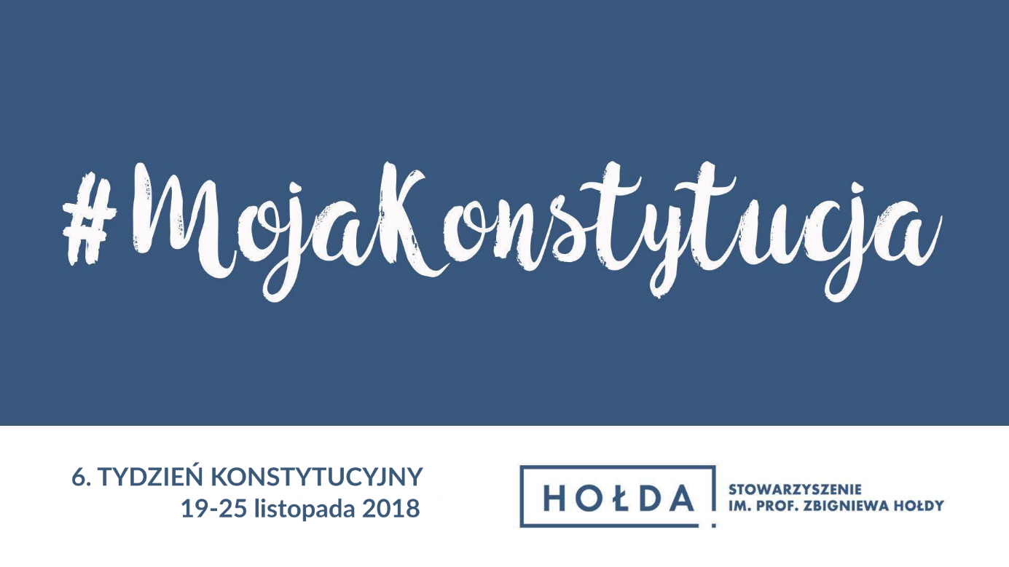
Stowarzyszenie im. Prof. Zbigniewa Hołdy zaprasza do udziału w VI edycji Tygodnia Konstytucyjnego - #MojaKonstytucja, w ramach, której prowadzone będą lekcje w klasach 7 i 8 szkół podstawowych oraz szkołach ponadpodstawowych na temat znaczenia Konstytucji w życiu codziennym.
Wydarzenie organizowane jest w dniach 19 – 25 listopada 2018 roku. Tydzień Konstytucyjny ma zasięg ogólnopolski i odbywa się pod honorowym patronatem Rzecznika Praw Obywatelskich. Nadzór merytoryczny nad wydarzeniem zgodzili się objąć Prof. Ewa Łętowska oraz Prof. Marcin Matczak.
W ostatniej edycji programu wzięło udział ponad 400 szkół i innych instytucji oraz przeszło 600 prawników. W lekcjach na temat Konstytucji uczestniczyło ok. 40 000 uczniów w całej Polsce. Entuzjastyczne reakcje nauczycieli oraz prawników biorących udział w pierwszej i drugiej edycji Tygodnia Konstytucyjnego świadczą o tym, że jest to inicjatywa potrzebna.
Celem projektu jest zwrócenie uwagi na praktyczny wymiar obowiązywania Konstytucji. Organizatorom zależy na tym, aby w przystępny i interesujący sposób pokazać, że problematyka konstytucyjna ma bezpośredni wpływ na codzienne życie każdego z nas. W ramach Tygodnia Konstytucyjnego promowane będzie wśród młodych ludzi świadome obywatelstwo i motywacja do większego zainteresowania sprawami publicznymi.
Zajęcia odbywają się w ramach jednej lub dwóch godzin lekcyjnych (w zależności od decyzji szkoły). Prawnicy, którzy wezmą udział w akcji, będą pracowali w oparciu o przygotowany scenariusz zajęć.
Zgłoszeń mogą Państwo dokonywać za pomocą formularzy dostępnych pod adresem: https://goo.gl/KQPNCf oraz na stronie www.stowarzyszenieholda.pl, do 22 października br.
Dodatkowe pytania proszę kierować bezpośrednio do adwokat Sylwii Gregorczyk-Abram na adres Stowarzyszenia: stowarzyszenie@stowarzyszenieholda.pl, tel: 505 710 284.

